TERMES DE REFERENCES POUR L’EVALUATION DU PROJET PASAN-APROS

Départements du Nord-Ouest et de l’Artibonite _ Haïti

Mise en œuvre par :

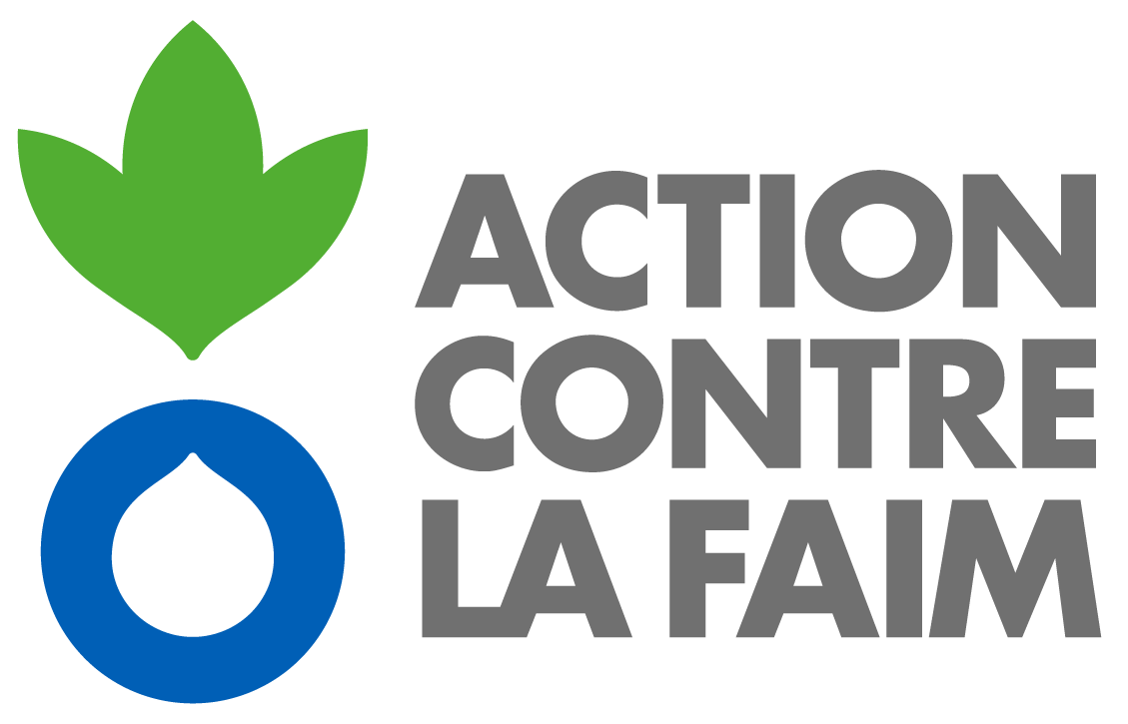

Le projet Pasan-Apros est financé par l’Union Européenne/11eme FED

Le projet Pasan-Apros est cofinancé par l’Agence Française de Développement

@ mars 2023

Table des matières
- CONTEXTE DU PROJET ET PARTENAIRES DE MISE EN ŒUVRE 3
- COMMANDITAIRE ET PARTENAIRES 3
- COLLABORATIONS INSTITUTIONELLES DANS LE CADRE DU PROJET 3
- STRUCTURE ORGANISATIONNELLE ET EQUIPE DE MISE EN ŒUVRE 4
- OBJECTIFS, RESULTATS ATTENDUS DU PROJET 5
- LES OBJECTIFS DE L’EVALUATION 5
- LES PRODUITS ATTENDUS 7
- PERIODE D’INTERVENTION 8
- PROPOSITIONS TECHNIQUES ET FINANCIERES 8
- PROFIL RECHERCHE POUR L’EXPERTISE EXTERNE 9
- DATE LIMITE POUR LA RECEPTION DES OFFRES 9
- ANNEXE 1: GRILLE D’EVALUATION 11
ANNEXE 2 : CADRE LOGIQUE DU PROJET.........................................................................................12

CONTEXTE DU PROJET ET PARTENAIRES DE MISE EN ŒUVRE
Le Projet d’amélioration de la sécurité alimentaire et nutritionnelle et d’accès à la protection sociale (Pasan-Apros) dans le bassin versant du fleuve Trois Rivières est financé par l’Union Européen à 90 % dans le cadre du PMSAN et par d’autres cofinancement selon les partenaires, sur une durée de 51 mois s’étendant du 15 décembre 2018 au 31 mars 2023. Il est mis en œuvre par un consortium de 5 organisations dont le GRET est chef de file. Les organisations partenaires du GRET sont l’Association des Originaires de Grand Plaine (AOG), Action contre la faim (ACF), Protos et l’Organisation pour le développement intégré du Nord-Ouest (Odrino). Le territoire d’intervention du projet comprend les communes de Gros Morne, de Bassin Bleu, de Chansolme et de Port-de-Paix. Le projet est rattaché au département Alimentation et Economie rural (ALER) du Gret.

COMMANDITAIRE et partenaires
Cette évaluation est commanditée par le Gret, une ONG internationale de développement, de droit français fondé en 1976 qui agit du terrain au politique, pour lutter contre la pauvreté et les inégalités (www.gret.org). Ses professionnels interviennent sur une palette de thématiques afin d’apporter des réponses durables et innovantes pour le développement solidaire. Ses 700 professionnels mènent 150 projets par an dans une trentaine de pays. Le Gret est présent en Haïti depuis plus de 25 ans. L’équipe du GRET Haïti est composée d’une quarantaine de salariés et dirigée par une représentante pays. Suite au séisme du 12 janvier, le Gret se mobilise dans des actions de post-urgence, de reconstruction et d’appui au développement à Port-au Prince-et dans les Départements du Sud, du Nord et de l’Artibonite. Il met notamment en œuvre au niveau des départements de l’Artibonite et du Nord-Ouest, le Projet d’amélioration de la sécurité alimentaire et nutritionnelle et d’accès à la protection sociale dans le bassin versant de Trois Rivières (Pasan Apros) dans le cadre duquel s’inscrit cette demande de cotation.

COLLABORATIONS INSTIUTIONNELLES DANS LE CADRE DU PROJET

Accord de collaboration rapprochée avec le ministère de l’Agriculture
Dans le cadre de la mise en œuvre du Projet Pasan-Apros un protocole d’accord général de collaboration a été signé avec la Direction Départementale du Ministère de l’Agriculture de l’Artibonite et celle du Nord-Ouest (DDAA et DDANO). Ce protocole a permis de fixer les rôles et les responsabilités de chaque institution dans la mise en œuvre du projet du point de vu générale. Néanmoins, pour chaque action spécifique réalisée avec ces deux directions départementales du ministère de l’Agriculture, un protocole particulier décliné est signé afin de cadrer le contexte, les rôles et les responsabilités de chaque acteur concerné vis-à-vis de l’action en question.
Un accent particulier a été mis sur toutes les activités ayant un rapport direct avec le secteur agricole, tel que réhabilitation des infrastructures hydro-agricoles, installation et renforcement des parcelles d’agroforesterie, aménagement des pistes agricoles etc.

Autres collaborations
Dans cette même optique, des protocoles d’accord pour des actions ponctuelles ont été signés également avec d’autres institutions étatiques selon leur responsabilité dans la mise en œuvre d’un volet d’activité, prenons par exemple :
- La Direction de l’Artibonite du Ministère de Planification et de la Coopération Externe (DArt. _MPCE) : dans le cadre de la formation sur la méthodologie type pour l’élaboration du PCD ;
- L’Unité d’Arrondissement de la Santé (UAS) : dans le cadre de la sensibilisation sur les liens entre pratiques agricoles et nutritionnelles des ménages et les ateliers conduisant à la réalisation de la note de positionnement en faveur d’une agriculture durable.
- Les mairies de Gros-Morne, Bassin-Bleu, Chansolme et Port-de-Paix : dans le cadre des accompagnements en matériels fournis aux mairies à travers le financement à des tiers ;
- La Direction de l’Artibonite du Ministère à la Condition Féminine et aux Droits des Femmes (MCFDF) : dans le cadre des séances de formation organisées sur le « Genre ».

STRUCTURE ORGANISATIONNELLE ET EQUIPE DE MISE EN ŒUVRE

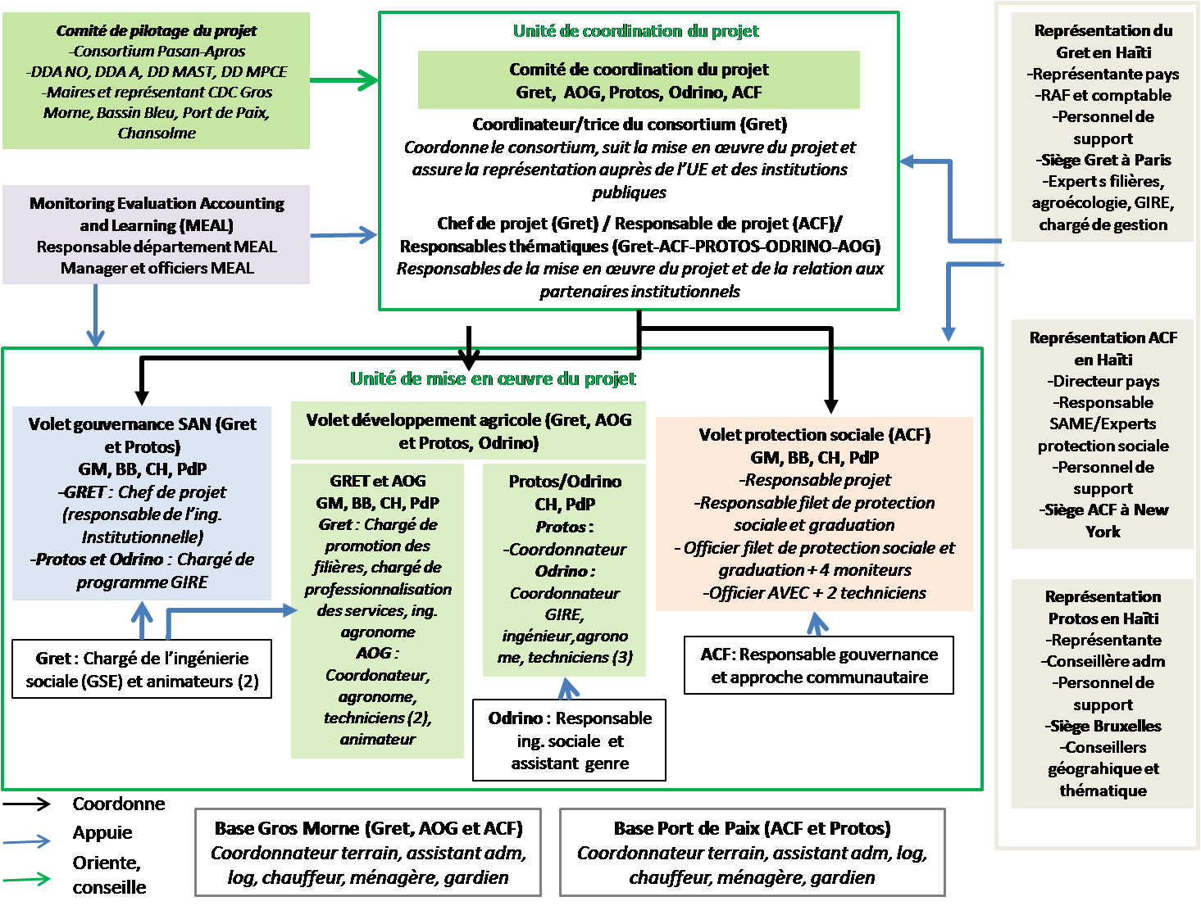

OBJECTIFS, RESULTATS ATTENDUS DU PROJET

Objectifs du projet
L’objectif du projet est l’amélioration de la résilience des ménages, y compris les plus vulnérables, notamment aux changements climatiques en renforçant la gouvernance de la sécurité alimentaire, le développement durable des secteurs agricoles et la sécurisation des ressources naturelles et en favorisant l’accès à un dispositif de protection sociale durable valorisant la production locale.

Résultats attendus
R1 : La gouvernance de la sécurité alimentaire et nutritionnelle (SAN) au niveau communal, intercommunal et départemental, la capitalisation et la réflexion sur les politiques publiques sont améliorées.
- R2 : Le développement des filières agricoles du bassin versant des Trois Rivières est renforcé pour soutenir le dispositif de protection sociale et dynamiser les secteurs porteurs de valeur ajoutée tout en sécurisant les ressources naturelles et en contribuant à l’amélioration des moyens de production et de subsistance des ménages vulnérables.
- R3 : Un dispositif de protection sociale basé sur l’accès à l’offre alimentaire locale et le développement d’activités économiques est mis en place pour appuyer les ménages touchés par l’insécurité alimentaire chronique afin qu’ils retrouvent durablement leur autonomie nutritionnelle et financière.

LES OBJECTIFS DE L’EVALUATION
Les objectifs et attentes du commanditaire
L’objectif global de l’évaluation est de fournir à l’équipe de Projet un bilan de son action en général et des activités réalisées en particulier, d’évaluer la pertinence, l’efficience, l’efficacité, les résultats, les effets, la viabilité des acquis et d’analyser certaines questions spécifiques.
Il s’agit spécifiquement :
Objectif 1 : Apprécier la qualité du travail réalisé, aux regards des objectifs du projet et du contexte socio sécuritaire sous lequel est mise en œuvre le Projet.
Pertinence et cohérence
- Analyse de la pertinence globale : Les activités menées dans le cadre du projet sont-elles appropriées aux objectifs fixés tenant compte du contexte socio politique du pays ?
- Analyse de la pertinence de la stratégie et de la méthodologie de mise en œuvre du projet : analyse des forces et faiblesses des dispositifs de mise en œuvre.
Efficience
- Les moyens mobilisés ont-ils permis la mise en œuvre des activités ?
- Sont-ils utilisés de façon optimale ?
Efficacité
- Les activités mises en œuvre ont-elles été efficaces au vu de la stratégie retenue ? Ont-elles permis l’atteinte des résultats attendus sur le plan global et en fonction des maillons (production, transformation, commercialisation) et des bénéficiaires ?
- L’action du projet a-t-elle permis de répondre à des besoins non couverts ou insuffisamment couverts par d’autres intervenants (recherche de complémentarité) ? Comment s’est faite l’articulation / l’harmonisation avec le lot 1 axé sur le volet santé au sein du même programme PMSAN
Effets
L’évaluation s’attachera à analyser les effets engendrés, notamment :
- Sur la situation des ménages vulnérables et des femmes
- L’action du projet a-t-elle eu une incidence sur la sécurité alimentaire et nutritionnelle et la résilience des exploitations familiales dans les airs d’intervention ?
- Les ménages vulnérables faisant partie du filet protection sociale piloté par ACF ont-ils amélioré et diversifié leurs revenus ?
- Les revenus issus de nouvelles activités ou d’activités renforcées ont-ils eu une incidence significative sur la vie quotidienne des ménages bénéficiaires et plus spécifiquement des femmes ?
- Sur la prise en compte de la nutrition
- Quel est le niveau d’appropriation des enjeux liés à la nutrition par les différentes parties prenantes du projet (équipes, partenaires, élus locaux et groupes cibles) ? En quoi le Gret et ses partenaires ont des connaissances et les ressources nécessaires pour promouvoir des systèmes alimentaires durables favorables à la nutrition ?
- Quel est le niveau d’amélioration des connaissances des ménages cibles sur la situation nutritionnelle et les besoins nutritionnels des membres des exploitations familiales ?
- De manière générale, quels sont les principaux effets du projet observés concernant la promotion de systèmes alimentaires sains et durables ? A quelles échelles ces effets sont-ils perceptibles (ménages, groupements, filière, communes, département) ?
- Sur la prise en compte du genre
- Comment la participation du genre a-t-elle été prise en compte dans le projet ? Plus spécifiquement, dans quelle mesure les actions spécifiques ciblant les femmes et les jeunes sont-elles permises d’améliorer leur niveau de vie ? Des évolutions dans les rapports femmes/hommes sont-elles perceptibles ?
- Les actions conduites sur la réduction des inégalités de genre ont-elles permises d’atteindre certains changements relatifs à la santé et l’alimentation des femmes et des jeunes enfants ?
Objectif 2 : Apprécier la durabilité des résultats et identifier les éventuels effets indirects du projet dans la zone d’action
- Dans quelle mesure les activités initiées dans le cadre du projet présentent un caractère pérenne (en tenant compte de l’évaluation du contexte et de son évolution et de la durée du projet) ?
- Quel est le degré d’appropriation des innovations introduites par le projet (système crédit semence au niveau des périmètres irrigués et des zones de montagne, AVEC-Agricole etc.) ?
- L’action du projet a-t-elle permis de renforcer l’autonomie des exploitations familiales face aux changements climatiques ?
- Dans quelle mesure le projet a-t-il permis une amélioration des pratiques des agriculteurs, des transformateurs et des commerçants (parcelles d’agroforesterie, conseils à l’exploitation agricole etc.) ? Ont-elles permis une amélioration de la sécurité alimentaire et nutritionnelle des ménages et/ou une augmentation de la production ?
- Objectif 3 : Tirer les enseignements et formuler des recommandations pour de futures interventions ;
- Dans le cadre d’une phase 2 du projet, quelles sont les actions spécifiques (Activités) qui nécessitent d’être approfondies / arrêtées / Démarrées.
- Dans le cadre de la relation entre le commanditaire et les secteurs bénéficiaires de l’action, quelles sont les réussites de cette collaboration ? Quelles sont les points d’amélioration à prendre en compte ? Comment construire une phase 2 du projet ?
- Dans le cadre de la couverture géographique du projet, sur quelles zones le commanditaire pourrait envisager concentrer son action pour un meilleur effet/impact en lien avec ses objectifs ?

LES PRODUITS ATTENDUS
Les produits attendus sont
- Une note de démarrage, base de discussions et d’échanges sur l’adéquation entre les propositions méthodologiques de l’évaluateur et les attentes du commanditaire. Cette note doit prendre en considération les trois grands résultats du Projet et l’ensemble du territoire d’exécution du Projet à savoir les six (6) sous-bassins versants étalés sur les quatre (4) communes d’intervention du projet.
  - Un plan de travail validé par le commanditaire
- Une restitution orale sur le terrain accompagnée d’un aide-mémoire qui permettra à l’équipe de réagir et d’apporter des compléments d’information.
  - Un rapport provisoire comprenant un résumé des parties à détailler dans le rapport final
  - Un rapport final, 15 jours maximum après réception des commentaires et corrections du rapport provisoire par le commanditaire.

- Le rapport final comprendra
Un rapport principal avec :
  - Un rappel rapide de la méthodologie employée ;
  - Les observations et résultats de l’évaluation, selon les termes définis plus haut ;
  - L’analyse de l’effet et de la perception par les bénéficiaires, par les institutions et autres acteurs impliqués dans le secteur ;
  - Des perspectives et conditions de pérennisation du projet ;
  - Des recommandations concrètes (liées aux observations et résultats de l’évaluation) et constructives à adresser à une ou plusieurs parties prenantes pour une phase 2 de projet
• Une synthèse – résumé exécutif (5 pages maximum) reprenant, après une présentation générale rapide, les principales conclusions et recommandations.

PERIODE D’INTERVENTION - Calendrier
La consultance sera effectuée sur une durée de deux (2) mois à partir de la date de la signature du contrat suivi du versement de la 1 ^{ère} tranche.

Activité | Nbre de jour | Date de fin des activités | Modalité de paiement
Contractualisation/ Préparation de la mission/ partage de la documentation | 5 | A partir du 12 avril 2023 | 30% à la signature du contrat
Déploiement de la mission (consultations et visites sur le terrain, entretiens approfondis et groupes de discussion ) | 20 | A partir du 17 Avril | 40 % Après la soumission du rapport provisoire
Soumission du rapport provisoire débriefing a l’équipe Projet | 15 | A partir du 15 Mai
Retour de l’équipe du projet sur le rapport provisoire | 7 | A partir du 22 Mai
Soumission du rapport final par la firme d’évaluation | 7 | 29 mai 2023
Atelier de restitution des résultats de l’évaluation (parties prenantes, projet, bénéficiaires) | 1 | 30 mai 2023
Commentaires consolidés du projet et des parties prenantes sur le projet de rapport | 2 | 1 ^{er} juin 2023
Finalisation du rapport d'évaluation intégrant les ajouts et commentaires du consortium | 5 | 8 juin 2023
Soumission du rapport final d'évaluation au commanditaire | 5 | 15 juin 2023 | 30 %, Après la validation du rapport final soumis par la firme.

PROPOSITIONS TECHNIQUES ET FINANCIERES
Proposition techniques
La proposition comprendra 3 parties :
  - Compréhension des termes de référence et commentaires éventuels, du contexte du projet et du projet lui-même ;
  - Méthodologie de travail et résultats attendus
  - La méthodologie proposée pour atteindre les objectifs de l’évaluation de façon documentée, argumentée ;
  - Un chronogramme indicatif ;
  - Les résultats attendus ;
  - Les limites de l’évaluation ;
  - Toutes autres informations permettant une bonne compréhension de la méthode utilisée
- Composition de l’équipe évaluatrice :
- Profil du ou des experts (et complémentarité). En annexes figureront les références de la firme et le(s) CV du ou des experts mobilisés pour la réalisation de l’évaluation.
Proposition financières
L’enveloppe maximale de l’évaluation est de 30 000 TTC USD. L’offre financière devra présenter l’ensemble des coûts dans la limite de cette enveloppe (frais de transport international, visas, perdiem, honoraires, déplacements locaux, frais de reprographie…, etc.).

PROFIL RECHERCHE POUR L’EXPERTISE EXTERNE
Les compétences recherchées sont les suivantes :
- Expérience confirmée de l’évaluation des projets de développement dans le domaine de l’agriculture et de promotion et protection sociale, notamment sur les thématiques de l’agroécologie, du conseil à l’exploitation familiale, de la sécurité alimentaire et nutritionnelle, de la transformation, la commercialisation et la qualité des produits agricoles (chaîne de valeurs) ;
- Expérience avérée en évaluation de projet, avec au moins 5 références d’expériences similaires d’évaluation de projet multi-acteurs de plus de 4 millions d’euros avec des sources de financements variées (bilatérale, multilatérale, coopération décentralisée…) ;
- Expérience dans l’évaluation de projet impliquant l’Etat au niveau central et décentralisé en Haiti.
- Connaissance des politiques agricoles et projets de développement rural en Haïti.
- Une bonne connaissance d’Haïti est souhaitée.
- Idéalement l’équipe sera constituée d’au moins deux experts avec des profils complémentaires. Plus précisément, il pourrait s’agir d’un agroéconomiste (au moins 10 ans d’expérience demandée), et d’un expert en organisation ou d’un sociologue (au moins 5 ans d’expérience demandée).
Le chef de mission, devra disposer de références en évaluation de projet de développement rural de même envergure.

DATE LIMITE POUR LA RECEPTION DES OFFRES
Les réponses doivent être envoyées au plus tard le 31 mars 2023 avant 4 h PM simultanément aux 3 adresses mails suivantes :
- Cécile Broutin, Responsable de programme au siège chargée du suivi du projet PASAN APROS l, Gret France, broutin@gret.org
- Soulouque MONEZIME, Chef de projet PASAN APROS, Gret Haïti, monezime.haiti@gret.org
- Hélène MAUDUIT, Représentante Gret, Haïti mauduit@gret.org

L’objet du courriel devra porter la mention « offre évaluation finale externe projet PASAN APROS ».

 | Maximum
Organisation et méthodologie
Compréhension des termes de référence | 10
Méthodologie | 25
La méthode de travail | 15
Planning des activités | 10
Références | 15
Note totale pour l'organisation et la méthodologie | 50
Expert principal
Qualification et compétence | 10
Expérience professionnelle | 20
Note totale pour l’expert principal | 30
Expert secondaire
Qualification et compétence | 10
Expérience professionnelle | 10
Note totale pour l’expert secondaire | 20
Note globale | 100

ANNEXE 1 : GRILLE D’EVALUATION

La note financière, sur 30, sera calculée selon la formule :
Nf = 30*Pm / P Où, Nf est la note financière Pm est le prix le moins élevé des offres reçues P est le prix de l’offre évaluée

ANNEXE 2 cADRE LOGIQUE DU PROJET
 | Chaîne de résultats | Indicateurs | Points de référence  (et année de référence) | Valeur actuelle  Date | Cibles  Fin projet  (et année de référence) | Sources et moyens de vérification | Hypothèses
Objectif général : incidences  Objettif spécifique | Objectif global : Améliorer la sécurité alimentaire et l’état nutritionnel des ménages du bassin versant Trois Rivières  Objectif spécifique ou résultat principal Améliorer la résilience des ménages, y compris les plus vulnérables, notamment aux changements climatiques en renforçant la gouvernance de la sécurité alimentaire, le développement durable des secteurs agricoles et la sécurisation des ressources naturelles et en favorisant l’accès à un dispositif de protection sociale durable valorisant la production locale | % de diminution du déficit par rapport au seuil de survie des ménages les plus pauvres du bassin versant de Trois Rivières (profil HEA) | 43% en moyenne de déficit par rapport au seuil de survie chez les ménages les plus pauvres du BVTR (selon profil HEA moyen HT01, HT 03) |  | Diminution de 15 % du déficit par rapport au seuil de survie chez les ménages les plus pauvres du BVTR | Baseline/Endline  Enquête HEA  Données produites par le dispositif de suivi-évaluation  Autres enquêtes  ciblées | La situation alimentaire et sanitaire de la sous-région est stable.  Pas de catastrophe naturelles conduisant à la dégradation des moyens d’existence et des moyens de production des ménages et à l’augmentation de l’insécurité alimentaire chronique.  La situation politique est stable
Objectif(s) spécifique(s) :  résultat(s) intermédiaires | R1 : La gouvernance de la sécurité alimentaire et nutritionnelle (SAN) au niveau communal, intercommunal et départemental, la capitalisation et la réflexion sur les politiques publiques sont améliorées. | % des cellules SAN issues des CDC des communes du bassin versant se réunissant tous les 3 mois  Nb responsables institutions publiques participant aux activités de capitalisation  % de fiabilité des données produites par les OBSAN pour l’analyse de l’IPC chronique et aiguë au niveau national. | 0 |  | 80% des cellules SAN se réunissent tous les 3 mois  Au moins 5 responsables d’institutions publiques SAN participant à la capitalisation (dont au moins 2 femmes)  Données à 90% fiables | Baseline/Endline  Données produites par le dispositif de suivi évaluation  Autres enquêtes ciblées | L’instabilité ou les alternances politiques ne limitent pas la possibilité des autorités locales et des institutions décentralisées à s’impliquer dans la gouvernance de la SAN et le suivi du projet.  Les acteurs locaux voient un intérêt à mettre en place des dynamiques de concertation autonomes et pérennes.
 | R2 : Le développement des filières agricoles du bassin versant des Trois Rivières est renforcé pour soutenir le dispositif de protection sociale et dynamiser les secteurs porteurs de valeur ajoutée tout en sécurisant les ressources naturelles et en contribuant à l’amélioration des moyens de production et de subsistance des ménages vulnérables. | % des ménages ciblés qui ont introduit une nouvelle culture ou activité d’élevage dans leur exploitation  Pourcentage de hommes et femmes, producteurs/transformateurs/trices appuyés ayant augmenté le niveau de production de leurs principales cultures  % hommes et femmes, producteurs/transformateurs/commerçants ayant déclaré une augmentation de leur revenu (% hommes, %femmes) | 0 |  | 50% des ménages ciblés ont introduit une nouvelle culture  50% des producteurs/trices/transformateurs/trices appuyés ont augmenté leur production de + 20% (hommes/femmes à préciser dans les enquêtes)  50% des hommes et femmes, producteurs/transformateurs/commerçant déclarent une augmentation de leurs revenus de + 20% | Baseline/Endline  Données produites par le dispositif de suivi évaluation  Autres enquêtes ciblées | Absence de catastrophes naturelles conduisant à la dégradation des moyens de production des acteurs des filières.  Les conditions sociales et institutionnelles sont réunies pour assurer la viabilité des équipements et des services agricoles.  La structuration des acteurs des filières permet la mise en place des partenariats commerciaux.
 | R3 : Un dispositif de protection sociale basé sur l’accès à l’offre alimentaire locale et le développement d’activités économiques est mis en place pour appuyer les ménages touchés par l’insécurité alimentaire chronique afin qu’ils retrouvent durablement leur autonomie nutritionnelle et financière | % des ménages ciblés qui ont un CSI (Coping Stratégies Index) réduit par rapport à la Baseline  % de la population ciblée qui ont un score de consommation acceptable (SCA)  % de ménages ciblés ayant un score de diversité alimentaire moyen ou élevé (SDAM)  % de ménages en IPC chronique niveau 4 parmi les ménages bénéficiaires du filet de protection sociale  % de ménages intégrant le filet comportant un enfant MAM/MAS | Baseline sur le CSI, SCA, SDAM  100 % des ménages en IPC chronique niveau4 bénéficiaires du filet de protection sociale (1848 ménages)  100% des ménages intégrant le filet comportent un enfant MAM/MAS |  | - CSI inférieur à la Baseline  -plus de 35% des bénéficiaires du filet ont un SCA à 80%  -75% des ménages du filet ont un SDAM moyen ou élevé (au moins 4 groupes d’aliments)  60% des bénéficiaires ne sont plus en IPC niveau 4 dont la moitié  30 % des ménages du filet sont sortis durablement du filet  70% des ménages bénéficiaires du filet ne comportent plus d’enfant MAM/MAS | Baseline/Endline  Données produites par le dispositif de suivi-évaluation  Autres enquêtes ciblées | Absence de catastrophes naturelles conduisant à la dégradation des moyens d’existence des ménages et à l’augmentation de l’insécurité alimentaire chronique.  Les conditions économiques et sociales sont réunies pour un développement d’activités économiques durables permettant la sortie durable des ménages vulnérables du filet de protection sociale.
 |  | Indicateurs | Points référence | Valeur | Cibles (Fin projet= | Sources et moyens de vérification
Extrants | Extrant R1.1 : La gestion des ressources naturelles et le développement des secteurs agricoles sont améliorés par la production de connaissances et par les concertations d’acteurs du bassin versant | Nb ateliers de réflexion réalisés sur la GIRE  Nb documents diagnostic et d’étude produits  Nb de PAG produits et validés par les acteurs locaux SAN | 0 |  | 7ateliers GIRE (pourcentage H/F dans participants à renseigner)  1 diagnostic GIRE  1étude filières  10 documents techniques  6 PAG | Rapports d’activités intermédiaires et finaux  Evaluations du projet  Bilans établis lors des revues  Rapports de diagnostic et d’études  Compte rendu d’ateliers
 | Extrant R1.2 : Des conseils de développement communaux et des cellules multisectorielles de pilotage des actions SAN sont opérationnels dans 4 communes et des échanges ont lieu au niveau intercommunal. | Nb PV de constitution d’un CDC  Nb de réunions de CDC organisées  Nb réunions réalisées par les cellules SAN pendant le projet  Nb de plans SAN réalisés | 0 |  | Au moins 3 procès-verbaux  6 réunions (pourcentage H/F)  10 réunions (pourcentage H/F)  4 plans SAN | Rapports d’activités intermédiaires et finaux  Evaluations du projet  Bilans établis lors des revues  Procès-verbaux des mairies  Compte rendu des réunions de CDC et des cellules SAN avec liste des participants (H/F)
 | Extrant R1.3 : Les capacités des représentations des institutions sectorielles (MARNDR/CNSA, MAST) déconcentrées au niveau départemental sont renforcées en matière de gouvernance intégrée de la SAN. | % d’activités du R2 impliquant le BAC  % activités du R2 mise en œuvre avec la DDA-A et DDA-NO  Nb collecteurs de la CNSA supportés dans les deux départements  Nb bulletins SAN  Nb ateliers IPC  Nb visites supervision autonome effectuées par le MAST  % de RH du MAST en mesure de piloter au moins 1 volet du dispositif  Nb TCAD auxquelles le projet a participé  Nb de rencontre avec les DA du MAST  Nb TDC auxquelles le projet a participé | 0 |  | 75% des activités du R2 impliquent le BAC  50% des activités du R2 mises en œuvre en collaboration rapprochée avec la DDA-A et DDA-NO  12 collecteurs de la CNSA  12 bulletins SAN diffusés pendant le projet  4 ateliers IPC auxquels le projet a participé  15 visites de supervision du MAST  50% des ressources humaines du MAST  Au moins 10 TCAD  18 TMAST  Au moins 5TDC | Rapports d’activités intermédiaires et finaux  Evaluations du projet  Bilans établis lors des revues  Bulletins SAN  Compte rendu ateliers IPC  Compte rendu des tables sectorielles
 | Extrant R1.4 : L’expérience développée dans le cadre du projet est capitalisée et alimente les réflexions et concertations relatives à la SAN menées au niveau national. | Nb de revues qualité réalisées  Nb évaluations externes réalisées  Nb documents de capitalisation  Nb guides opérationnels produits  Nb ateliers de plaidoyer à destination des institutions publiques | 0 |  | 4 revues qualité  2 évaluations externes  2 documents de capitalisation  2 guides méthodologiques  1 atelier de plaidoyer | Rapports d’activités intermédiaires et finaux  Evaluations du projet  Bilans établis lors des revues  Compte rendu des revues qualité  Documents de capitalisation et guides  Compte rendu atelier plaidoyer
 | Extrant R2.1 : La sécurisation des ressources naturelles de 6 sous bassin versants prioritaires est améliorée par le biais d’actions de restauration et de protection des sols et de la végétation. | Nb producteurs/trices appuyés sur l’exploitation rationnelle de parcelles végétalisées (dont % de femmes)  Nb producteurs/trices appuyés sur la régénération de parcelles (dont % de femmes)  Nb ha de terre aménagés et protégés durable dans les versants  Nb aménagements physiques réalisés dans les versants et fonctionnels à la fin du projets | 0 |  | 180 producteurs/trices appuyés sur l’exploitation rationnelle de parcelles végétalisées ( % de femmes à renseigner)  40 producteurs/trices appuyés sur la régénération de la végétation de parcelles (dont % de femmes)  Nb ha à définir en fonction de la base line  18 aménagements physiques dans les versants  75% fonctionnels à la fin du projet | Baseline/endline  Rapports d’activités intermédiaires et finaux  Evaluations du projet  Bilans établis lors des revues  Cahier des charges et dossiers de recollement des travaux
 | Extrant R2.2 : Les équipements et infrastructures de production des secteurs agricoles sont créés, réhabilités ou améliorés. | Nb ml de pistes agricoles réalisés  Nb sites de desserte aménagés  Superficie des terres irriguées en plus  Nb équipements de stockage réhabilités  Nb personnes formées sur la gestion des équipements stockage (dont % de femmes)  % équipements viables  Nb unités transformation réhabilitées  Nb pers formés dans les unités (dont % de femmes)  % des unités de transformation viables | 0 |  | 3250 ml de voies  1 site desserte aménagé  400 ha de terres irriguées en plus  9 équipements de stockage réhabilités  30 personnes accompagnées (dont 65% de femmes)  75% des équipements viables à la fin du projet  10 unités réhabilitées  60 personnes formées par unité dont 65% e femmes  60% des unités de transformation viables à la fin du projet | Rapports d’activités intermédiaires et finaux  Evaluations du projet  Bilans établis lors des revues  Etudes spécifiques sur le fonctionnement/la gestion des structures  Cahier des charges et dossiers de recollement des travaux
 | Extrant R2.3 : Des services agricoles sont initiés et/ou renforcés. | Nb associations formalisées  Nb membres d’associations d’irrigants formés  Nb dispositif d’approvisionnement en intrants viables  Nb personnes formées à la gestion d’un service d’intrants  Nb dispositif de maintenance des équipements  Nb agents vétérinaires  Nb GSB appuyés  Nb campagnes de vaccination réalisées  Nb AVEC agricoles | 0 |  | Au moins 8 associations d’irrigants formalisées  100 personnes formées dont 35% de femmes  Au moins 1 dispositif viable  Au moins 20 pers. formées à la gestion d’un service d’intrants (% femmes à documenter)  1 dispositif viable  25 mécaniciens formés  50 agents vétérinaires  13 GSB appuyés  8 campagnes de vaccination réalisées  Au moins 30 AVEC agricoles appuyés ( % femmes à documenter) | Rapports d’activités intermédiaires et finaux  Evaluations du projet  Bilans établis lors des revues  Compte rendus de formation  Rapports de campagnes de vaccination  Cahiers d’activité des groupes AVEC agricoles
 | Extrant R2.4 : La structuration des filières agricoles est améliorée et leurs acteurs sont renforcés. | Nb campagnes agricoles de la DDA cofinancées  % producteurs/trices formés à l’agroécologie ayant changé leurs pratiques  Nb périmètres irrigués disposant de champs école  Nb groupements d’appui au développement de l’élevage (distribution de bovins et caprins reproducteurs)  Nb de diagnostics d’OP réalisés (avec typologie niveau de management)  Nb leaders d’OP formés sur le management  % d’amélioration du management des organisations  Nb de concertations d’acteurs des filières agricoles réalisées  Nb pers. formées en concertation, partenariat commercial | 0 |  | 12 campagnes agricoles cofinancées  60 % producteurs/trices formés ont changé leurs pratiques  6 périmètres irrigués avec champs école  4 groupements d’appui au développement de l’élevage (participation des femmes à documenter)  4 diagnostics OP  30 leaders d’OP formés sur le management d’organisations (%femmes)  60 % des OP des leaders formés dont niveau de management s’est amélioré  6 concertations d’acteurs des filières agricoles réalisées (% femmes)  150 personnes formées à la concertation et au partenariat commercial (dont 50% de femmes) | Rapports d’activités intermédiaires et finaux  Evaluations du projet  Bilans établis lors des revues  Baseline/Endline  Comptes rendus de formation  Enquêtes spécifiques  Comptes rendus de concertations
 | Extrant R3.1 : Les ménages en insécurité alimentaire chronique du bassin versant Trois Rivières sont intégrés dans un filet de protection social basé sur les bons alimentaires d’achat de produits locaux | Nb base de données catégorisant les ménages par niveau socioéconomiques et degré de SA  Nb ménages qui reçoivent les bons alimentaires  % des aliments achetés par les bons | 0 |  | 1 base de données  1848 ménages  (+554 ménages gradués)  60% des aliments (produits localement)achetés par les bons | Baseline/Endline  Evaluations du projet d’activités  intermédiaires et finaux  Bilans établis lors des revues  Données produites par le suivi évaluation
 | Extrant R3.2 : Les moyens d’existence des ménages du filet de protection sociale sont améliorés par le développent des activités économiques durables. | Nb groupes AVEC créés et accompagnés  Nb groupes AVEC existants renforcés  Nb kits de graduation mis en place t  Nb ménages sortis du filet de protection sociale | 0  150  0  0 |  | 150 groupes créés (% femmes)  150 groupes existants renforcés (% femmes)  2 Kits de graduation  554 Ménages sortis du filet | Baseline/Endline  Evaluations du projet d’activités  intermédiaires et finaux  Bilans établis lors des revues  Données produites par le suivi évaluation
 | Extrant R3.3 : Les capacités des vendeurs/euses sur les marchés locaux sont renforcées afin de sécuriser une meilleure disponibilité des produits locaux et de faciliter les échanges avec les producteurs/trices appuyés par le projet (Résultat 2) | Nb circuits d’échange fonctionnel mis en place au niveau des marchés  Nb associations de vendeur/ses créées  % de vendeur du réseau protection sociale en relation avec des producteurs/trices appuyés (R2)  Nb dispositif de traçage de provenance (produits) fonctionnel mise en place au sein du filet | 0 |  | 2 circuits d’échanges (% femmes dans ces circuits)  12 réseaux de vendeurs/ses créés (%femmes)  70% de vendeurs/euses du réseau protection sociale ayant des échanges réguliers avec des producteurs/trices appuyés dans le cadre (R2)  1 dispositif de traçage de provenance des produits | Evaluations du projet d’activités intermédiaires et finaux  Bilans établis lors des revues  Données produites par le suivi évaluation

